Приложение 1

№ | Наименования мероприятия | Сроки проведения | Ответственные
1 | Беседа с родителями на тему: «Преступность, наркомания, алкоголизм, явления чуждые исламу» | 14.01.2019 г. | Зам по АХЧ  М.У.Эльсултанов
2 | Беседа с родителями на тему: «Профилактика детского дорожного травматизма» | 25.01.2019г. | Старший воспитатель  Т.И.Абдуллаева
3 | Беседа ко Дню почитания эвлия Кунта-Хаджи Кишиева. | 30.01.2019 г. | Богослов  Ч.А.Темирсултанова
4 | Мероприятие ко Дню: «Защитника отечество» | 22.02.2019 г.1 | Воспитатели старшей группы .
5 | Мероприятие посвященное : «Международному женскому дню» | 07.03.2019 г. | Воспитатели средней группы
6 | Проведение мероприятий ко Дню Конституции Чеченской Республики . | 22.03.2019 г | Воспитатели старшей группы.

Беседа ко Дню почитания эвлия Кунта-Хаджи Кишиева.

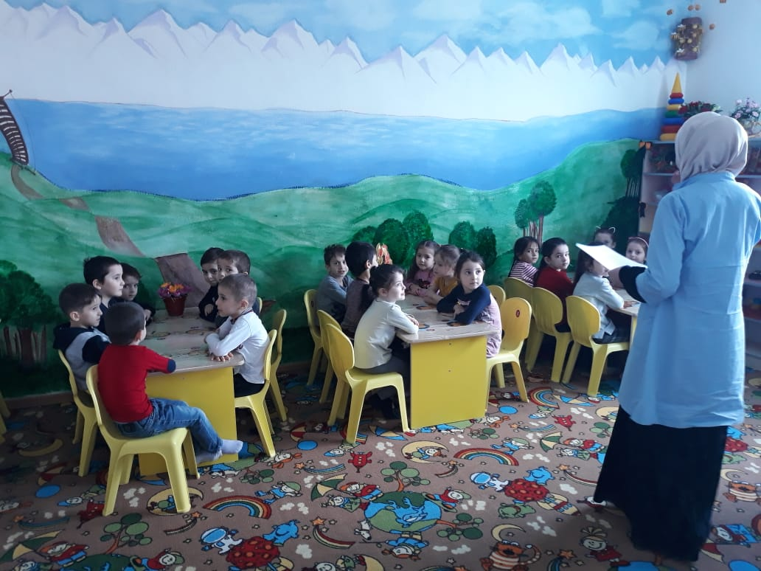

Мероприятие ко Дню: «Защитника отечество»

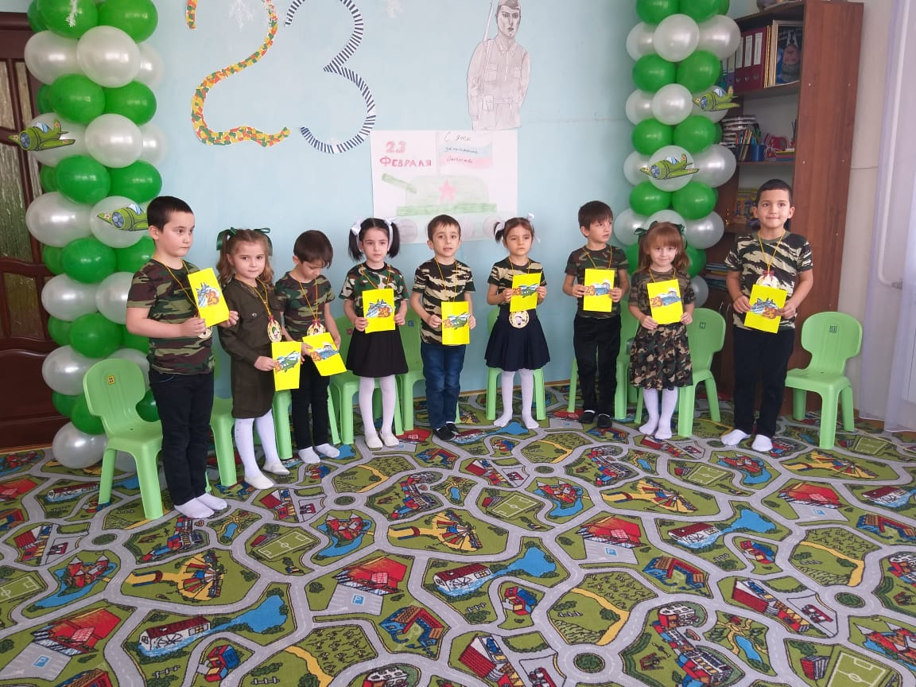

Мероприятие посвященное : «Международному женскому дню»

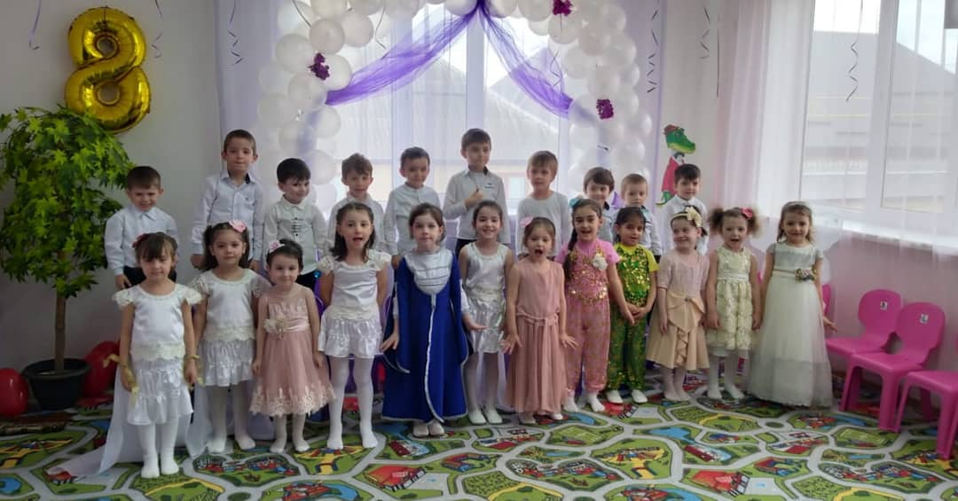

Проведение мероприятий ко Дню Конституции Чеченской Республики .

